邮件识别
- 如果邮件内容比较混乱，柜号识别方式是通常在文中前两行且前四位为字母的
- 正文中带“贴标”、“拦截”、“拍照”、“转仓”、“快递单号”字眼识别是工单邮件
- 转仓业务希望在到仓柜状态前自动操作批量转仓，如果不可以那就生成工单，到仓后的柜子的转仓一定要下工单
- 提单业务邮件：
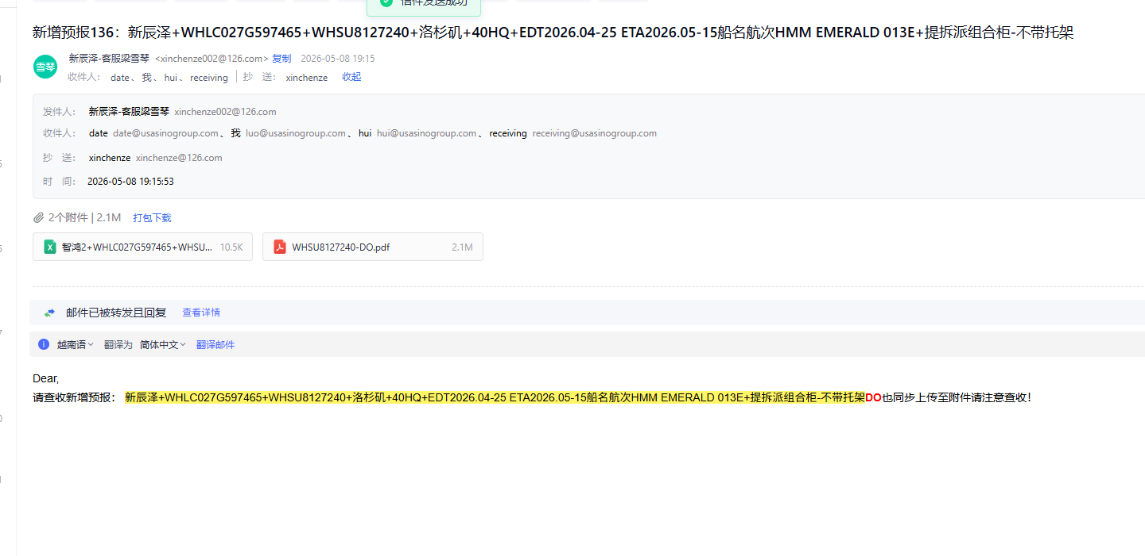
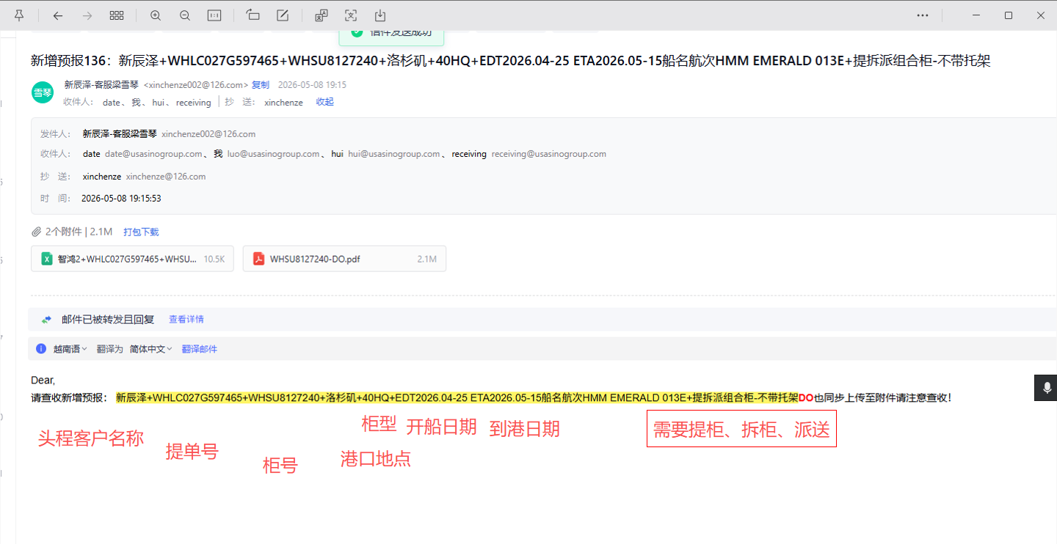
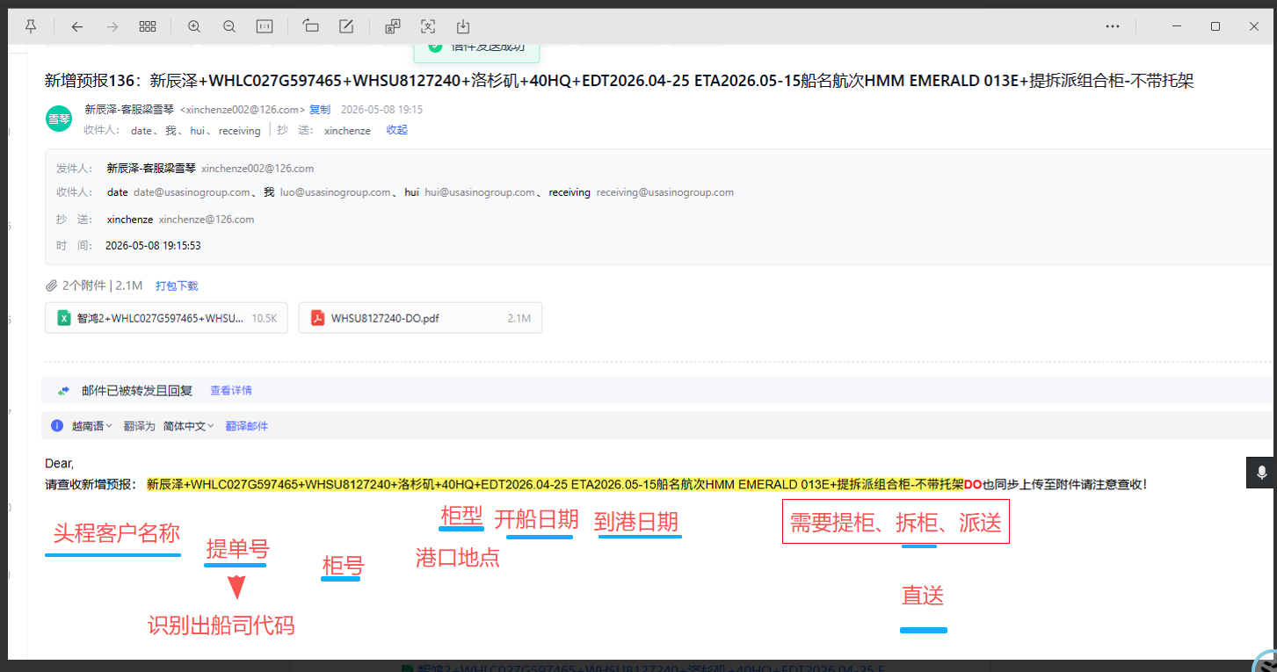
预报：
数据模版.xlsx智鸿2+WHLC027G597465+WHSU8127240+洛杉矶+40HQ+EDT2026.04-25 ETA2026.05-15船名航次HMM EMERALD 013E+提拆派
DO附件：
WHSU8127240-DO.pdf
通过邮件识别要做的业务类型：新增集装箱预报、新建工单、批量转仓、上传DO文件

